Milí žiaci!
V marci som vám zadala vypracovať prezentáciu v PowerPointe „Krížovka s tajničkou“.
Vzhľadom na to, že ste ešte stále doma, vám opäť zadávam úlohu, aby ste si precvičili, čo už viete, prípadne sa naučili aj niečo nové. Tentoraz využijeme aj medzipredmetové vzťahy a vy vytvoríte prezentáciu, ktorú môžete využiť aj na hodinách hudobnej výchovy. Témou prezentácie bude Slovenská populárna hudba. V jednotlivých snímkach sa môžete zamerať na spevákov, speváčky, prípadne hudobné skupiny, ktoré radi počúvate. Každá snímka bude zameraná na jedného umelca, prípadne skupinu.
Na prvej snímke bude názov prezentácie a vaše meno, priezvisko a trieda. Na ostatných snímkach, celkový počet snímok bude desať, zobrazíte najzaujímavejšie veci zo života a tvorby umelcov, ktorých ste si zvolili. Nezabúdajte na ich fotografiu, nastavte vhodné pozadie, všetko nechávam na vašu tvorivosť. Všetky snímky budú obsahovať animácie a prechody. Najdôležitejšie bude však hypertextové prepojenie na youtube, kde bude ukážka z ich tvorby.
Návod ako vložiť prepojenie na youtube:
1. V mojej ukážke vidíte nadpis piesne Mira Žbirku, Balada o poľných vtákoch.
2. Na youtube si nájdite túto pieseň.
Skopírujte si link na pieseň
U mňa je to
https://www.youtube.com/watch?v=HAbMgQJfzoE
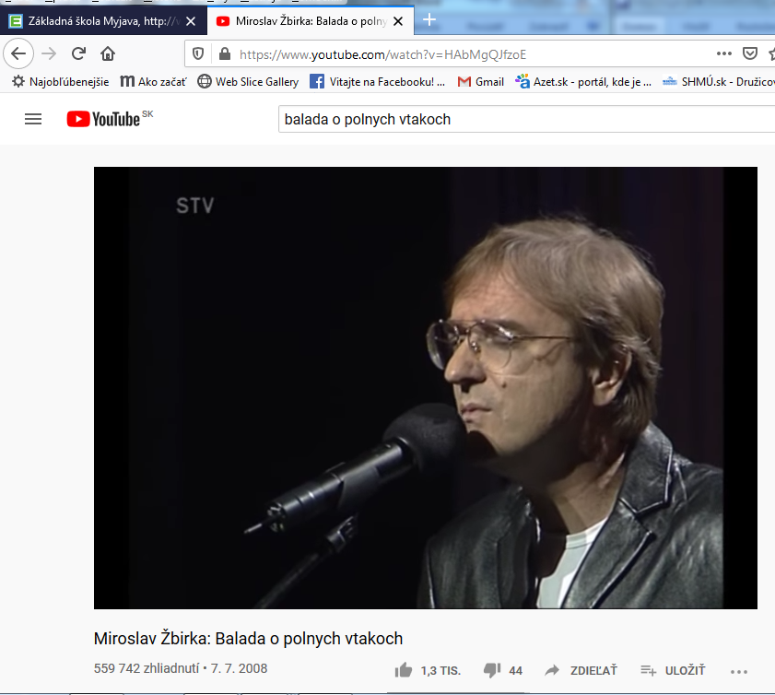
3. Vráťte sa naspäť do PowerPointu k svojej prezentácii a označte si názov piesne, kde chcete vložiť hypertextové prepojenie. Kliknite na VLOŽIŤ a vyberte PREPOJENIE.
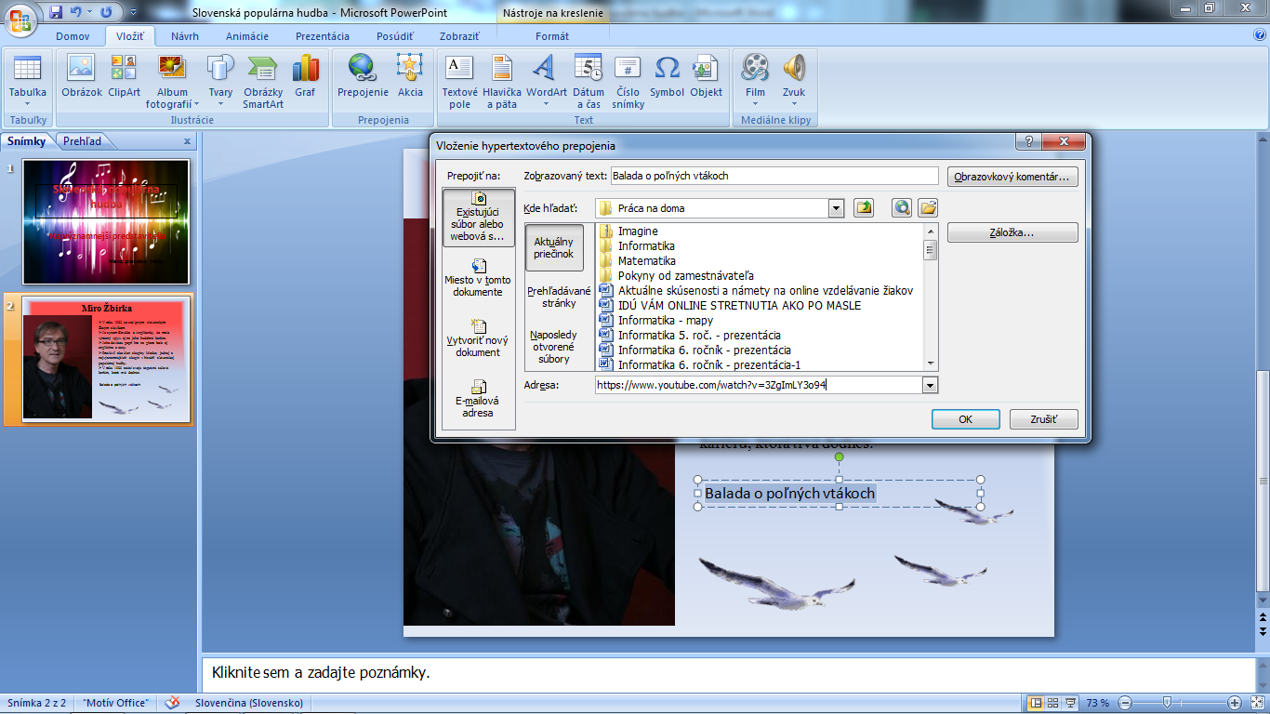
PREPOJENIE
Sem vložím skopírovaný
link na pieseň.
4. Otvorí sa vám nové okno, v ktorom stačí vložiť skopírovaný link z youtube. Nakoniec potvrdíte kliknutím na OK.
5. Hypertextový odkaz funguje až pri spustení prezentácie.

Keď budete so svojou prácou hotoví a spokojní, môžete mi ju poslať ako prílohu e-mailom na moju adresu:
durcova.jaroslava@gmail.com

Už teraz sa teším ako si s danou témou poradíte.

S pozdravom Vaša vyučujúca informatiky J. Durcová

